KUHARSKI RECEPTI

OŠ Danila Lokarja Ajdovščina

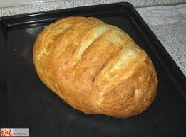
DOMAČI KRUH (Damjana)
SESTAVINE:
- 1kg moke,
- pol kocke kvasa,
- ½ žlice sladkorja,
- slaba žlica soli,
- 0,5 dl olja
- 0, 5 l vode
POSODA IN PRIPOMOČKI:
- Kuhalnica, žlica, posoda za vzhajanje, pekač, peki papir, merilna posodica, lonček za segrevanje.

PRIPRAVA KVASA
- 0,5 dl vode segrejemo. (Voda ne sme biti vroča, ker drugače glive kvasovke zakrknejo)! Preizkusimo s prstom – naj bo prijetno topla na otip.
- 1/2 kocke kvasa (lahko tudi samo 1/3) dodamo v toplo vodo.
- V toplo vodo stresemo ½ žlice sladkorja.
- Zmešamo in pustimo, da vzhaja (približno 5 min).

PRIPRAVA TEKOČINE ZA V MOKO
- Pol litra vode (0,5 litra)
- 1 poravnana žlica soli
- 0,5 dl (50 ml) olja
Sestavine segrejemo in premešamo. Tekočina naj bo topla (ne vroča). Preizkusimo s prstom.

PRIPARVA TESTA
Približno polovico moke stresemo v posodo za vzhajanje. (Moko bomo med gnetenjem sproti dodajali).
Dodamo vzhajan kvas in premešamo, da se kvas pomeša z moko.
Dodamo toplo tekočino (voda, sol, olje) in s kuhalnico premešamo.
POZOR!Sol in kvas se ne smeta dotikati. Zato vzhajan kvas predhodno zmešamo z moko.

Zmes bo lepljiva, zato dodajamo moko in mešamo s kuhalnico. Močno stepamo (s tem dodajamo zrak v testo in kruh bo bolj rahel). Vsaj 3-5 min. Dlje boste mešali, bolj rahel bo kruh ;-)
Dodajamo moko.
Počasi postane testo že tako gosto, da ga ne moremo več mešati s kuhalnico, zato nadaljujemo z gnetenjem z rokami. Še vsaj 5-10 min.
POZOR! Veliko ljudi doda preveč moke, zato je kruh zbit. Testo mora biti med gnetenjem mehko in tako mora ostati tudi, ko zaključimo gnetenje!

NAČIN GNETENJA:
Gnetemo s pestjo ali s konico dlani (pri zapestju). Nikoli ne gnetemo tako, da zapičimo prste v testo!
Testo je pripravljeno, ko se ne lepi več na prste in posodo. POZOR – ne dodajajte preveč moke.
Končali smo z gnetenjem ;-) Sedaj bo testo počivalo.

POČIVANJE TESTA:
V posodi za gnetenje oblikujemo hlebček, ga pokrijemo s pokrovom ali kuhinjsko krpo in pustimo, da vzhaja 1h.

NADALJEVANJE PO 1H:
Testo ponovno pregnetemo.
(Po pravilih bi moral kruh vzhajati še ½ h, nato bi ga ponovno pregnetli, oblikovali hlebčke in jih dali v pečico).
Ker pa vedno primanjkuje časa, iz izkušnje predstavljam

HITER POSTOPEK, KI USPE:
- Testo vzhaja najprej 1h.
- Po 1 h testo ponovno pregnetemo.
- Nato oblikujemo hlebčke in damo v pečico (pečice ni potrebno predhodno segrevati).

PRAVILA PRI PEČICI – ventilacijska peka.
- Kruh damo v pečico.
- Pečico nastavimo na 100°C za 10 min. Takrat kruh vzhaja.
- Po 10 min zvišamo temperaturo na 200°C in pečemo 20 min. Takrat kruh zakrkne in ustvarja skorjo.
- Potem zopet znižamo temperaturo na 150°C in pečemo še 25 min.

KRUH JE PEČEN. SLEDI…
Kruh vzamemo iz pečice in ga dvignemo poševno, da ne postane spodaj moker.
Kruh dobi mehko skorjo, če:
- Kruh pogrnemo s papirnato brisačo (čez lahko damo krpo) in ga pustimo, da se ohladi (če ga zavijemo v kuhinjsko krpo, se zgodi, da se navzame vonja pralnega praška). Tako se sam sebe vlaži in mehča skorjo.

PRIPOROČILO:
Pečen kruh res omamno diši, vendar priporočam, da ga ne jemo vročega, ker nas bo sicer bolel želodec.

VERJAMEM, DA BOSTE SPEKLI ODLIČEN DOMAČ KRUHEK!
DOBER TEK!

TUNIN NAMAZ
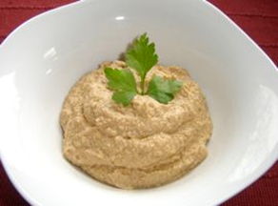
3 konzerve tune
3-4 topljene sirčke

Tuno in sirček zmešamo in zmečkamo z vilicami ali v mešalniku, da nastane gladka masa.
Postrežemo z domačim kruhom.

JAJČNA OMLETA S SIROM
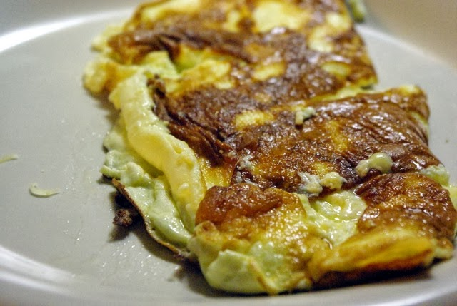
5 jajc
1 dl kisle smetane ali mleka
5 žlic sira
sol
olje za peko
V večji skodelici razžvrkljamo jajca, dodamo kislo smetano, eno žlico sira in sol.
V ponev nalijemo malo olja, ter jo segrejemo. V segreto ponev vlijemo maso za omleto, ter omleto na eni strani dobro spečemo. Ko je omleta na spodnji strani že skoraj pečena, kar pomeni, da zgornja strani ni več tekoča, po njej enakomerno porazdelimo preostali sir, jo prepognemo na pol in jo še kakšno minuto pustimo na rahlem ognju.

Serviramo jo s kosom domačega kruha. Zraven se prileže tudi solata.
Odlična, okusna, hitro pripravljena in enostavna malica.

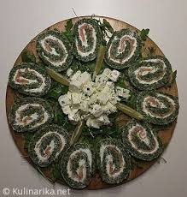
JAJČNO ŠPINAČNA ROLADA
Špinačno testo
100 g gladke moke
150 g kuhane špinače
1 dl olja
2 žlici kisle smetane
5 jajc
sol
Nadev
300 g kremnega sira
2 žlici kisle smetane
150 g delikatesne šunke
sol
Priprava
■ Špinačno testo. Špinačo na hitro skuhamo.
■ Večji pekač obložimo s peki papirjem. Pečico ogrejemo na 180 stopinj.
■ Kuhano špinačo nekoliko ohladimo, potem pa jo drobno sesekljamo. Dodamo moko, olje, kislo smetano, jajca in malo soli. Vse skupaj na hitro stepemo, nalijemo v pekač, po vrhu pa poravnamo. Pekač položimo v ogreto pečico za pribl. 10 minut.
■ Pečeno testo skupaj s peki papirjem položimo na vlažno kuhinjsko krpo. Vse skupaj zvijemo in počakamo, da se testo ohladi.
■ Nadev. Šunko čimbolj drobno narežemo ali pa jo sesekljamo. Nato ji primešamo kremni sir, kislo smetano, sol in sveže mleti poper.
■ Testo odvijemo, peki papir odstranimo. Rolado enakomerno premažemo z nadevom, nazadnje pa jo zvijemo. Zvito hranimo v hladilniku do serviranja.

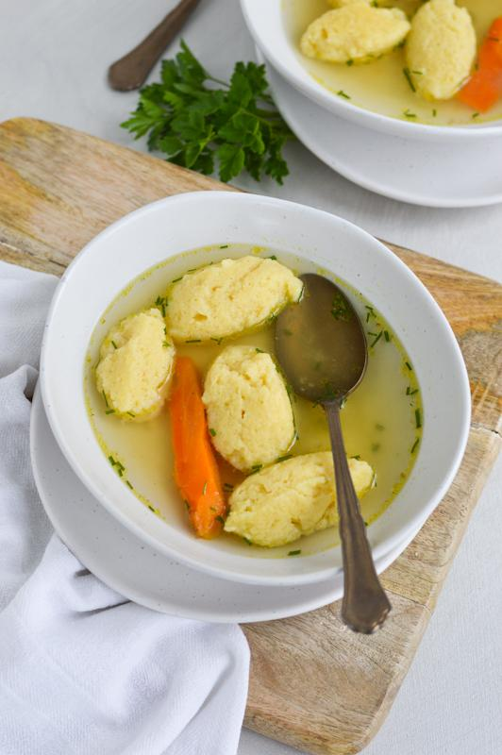
GOVEJA JUHA
SESTAVINE za 6 oseb:
- 500 g govejega mesa in dodano kostjo (meso: bočnik ali pleče ali rebra)
- 3 korenčke
- polovica manjše kolerabe
- 1 čebula
- 3 stroki česna
- par vejic peteršilja
Za okus lahko dodamo šopek drobnjaka, listek luštreka, vejico zelene.
– 1 zvrhano čajno žličko soli
OPIS PRIPRAVE:
V večji lonec položimo vse sestavine. Sestavine zalijemo z okrog 3 litre vode. Posodo pokrijemo in vsebino najprej zavremo, ko zavre pa temperaturo znižamo na najnižjo ter kuhamo 1,5 h ali 2h.
Nato juho odlijemo s cedilom v posebno posodo.
OPOMBA: (Juha je bolj kristalna in boljšega okusa, če vsebuje kolerabo in če kuhamo meso starejše krave ali bika. Res pa je, da je potem meso bolj pusto. Če kuhamo iz telečjega mesa, bo malo bolj motna, bo pa meso okusnejše).
V juho lahko zakuhamo rezance, lahko pa naredimo zdrobove žličnike.
JUHA s kupljenimi REZANCI: Juho ponovno zavremo in ji dodamo rezance. Kuhamo jih nekaj minut – kot piše na embalaži.

ZDROBOVI ŽLIČNIKI
- 2 jajci
- 7 žlic pšeničnega zdroba
- Ščep soli
Vse skupaj dobro premešamo in pustimo stati 15 min. V kozico damo vodo, jo solimo ter zavremo.
Žlico za oblikovanje žličnikov najprej pomočimo v vrelo vodo – to preprečuje, da bi se masa sprijemala na žlico.
ž žlico oblikujemo žličnike in jih polagamo v vodo. Kuhamo cca. 10 min.
KORENČKOVA JUHA
2 žlici masla ali olja
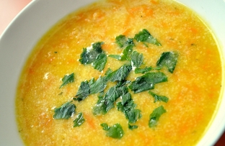
1 večji koren (ali 2 manjša korena)
2 stroka česna
4 žlic pšeničnega zdroba
1l vode
2 ščepca soli
1 jajce
Ščep nasekljanega peteršilja

POSTOPEK
Korenje očistimo, operemo, ostrgamo in drobno naribamo. Česen olupimo in drobno sesekljamo.
V loncu razpustimo maslo. Dodamo naribano korenje in ga na hitro prepražimo. Nato dodamo še česen in zdrob in vse skupaj med mešanjem pražimo še 1 ali 2 minuti.
Nato prilijemo vodo. Po okusu začinimo s poprom in soljo.
Ko juha zavre, temperaturo znižamo in kuhamo še toliko časa, da se korenje povsem zmehča (približno 15 - 20 minut).
Na koncu v lončku razžvrkljamo jajce in ga počasi vlijemo v juho. Medtem pa neprestano mešamo.
Pripravljeno juho serviramo v jušne skodelice in potresemo z nasekljanim peteršiljem.

KREMNE JUHE

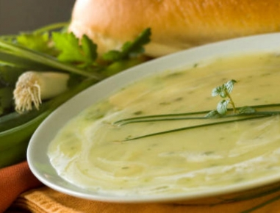
POROVA JUHA
- 1 l vode
- 250 g pora (približno polovico pora)
- 300 g krompirja (4 večji krompirji)
- 2 žlici olivnega olja
- sol
- česen
- začimbe (majaron, bazilika)
Por očistimo in narežimo na tanka kolesca. Česen drobno nasekljamo. Olupimo krompir in ga narežimo na manjše koščke.
V loncu na olivnem olju in prepražimo por, na kratko podušimo (približno 5 minut). Dodamo krompir in zalijmo z vodo. Solimo.
Ko juha zavre, jo na zmernem ognju kuhajmo še okoli 20 minut, da se krompir popolnoma zmehča. Juho odstavimo in jo pretlačite s paličnim mešalnikom. Potresemo lahko s kruhovimi popečenimi kockami.

BUČNA JUHA

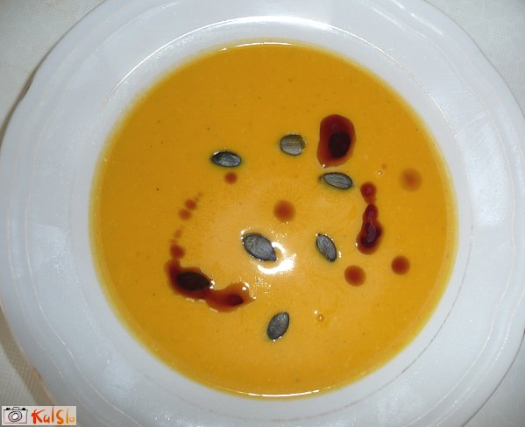
Sestavine
- 1 hokaido buča
- 1 strok česna
- 3 krompirji
- 0,5 - 1l vode
- Žlica kisle smetane
- Bučno olje
- 1 pest bučnih semen
Priprava:
Bučo olupimo, ji odstranimo semena in narežemo na majhne kocke. Česen olupimo in drobno sesekljamo. Segrejemo 2 žlici olja, dodamo strt česen. Popražimo na hitro. Dodamo na kocke narezan krompir in bučo. Prilijemo vodo. Solimo ter skuhamo do mehkega – kuhamo približno 20 min. Juho zmečkamo s paličnim mešalnikom. Tik preden serviramo, dodamo kislo smetano in polijemo ž žlico bučnega olja. Dodamo prepražena bučna semena.

ŠPINAČNA JUHA

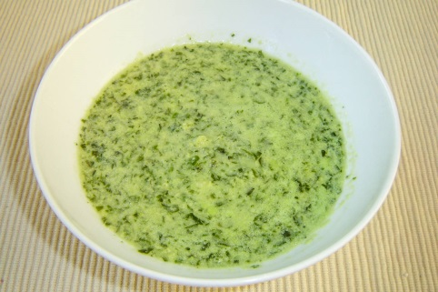
Sestavine
- Olje
- Strok česna
- špinača (približno 1/4 kg)
- 3 srednje debele krompirje
- sol
- topljeni sirček ali kisla smetana

Postopek
Krompir olupimo in narežemo na koščke. Zalijemo z vodo, posolimo (velik ščep soli) in kuhamo 20 min. Špinačo operemo, očistimo narežemo na trakce in vržemo v vrelo vodo. Kuhamo približno 3 min.
Krompir pretlačimo, špinačo odcedimo.
Na olju na hitro prepražimo česen in ga zlijemo v zmes krompirja in špinače. Prilijemo malo vode v kateri se je kuhala špinača, da je juha primerno gosta. Solimo po okusu. Dodamo topljeni sirček in vse skupaj zmeljemo s paličnim mešalnikom, da dobimo kremno juho. Namesto sirčka lahko dodamo žlico kisle smetane, ki jo dodamo v vsak krožnik posebej – juhe s kislo smetano ne pogrevamo.
Postrežemo lahko s praženimi kockami belega kruha.

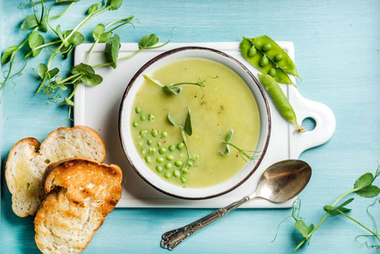
GRAHOVA JUHA

Sestavine
- Olje
- Strok česna, 3 rezine čebule
- grah (približno 300 g)
- 2 - 3 srednje debele krompirje
- Velik ščep soli
- 1 topljeni sirček
- kisla smetana (dodamo na koncu – vsakemu posebej)

Postopek
Krompir olupimo in narežemo na koščke.
Na olju na hitro prepražimo čebulo in česen. Ko zadiši in čebula postekleni, dodamo grah in narezan krompir. Nato prilijemo vodo. Solimo. Voda mora zavreti, nato zmanjšamo temperaturo in kuhamo 20 min.
Na koncu dodamo topljeni sirček in vse skupaj zmeljemo s paličnim mešalnikom, da dobimo kremno juho. Namesto sirčka lahko dodamo žlico kisle smetane, vendar jo dodamo v vsak krožnik posebej (ne v kozico) - juhe s kislo smetano ne pogrevamo!
Postrežemo lahko s praženimi kockami belega kruha.

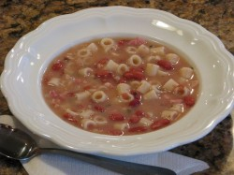
FIŽOLOVA JUHA

25 dag rjavega fižola
10 dag prekajene slanine/ocvirkov – po želji
1 strok česna
Žlica paradižnikove mezge
Sol, poper, lovorov list, majaron

Fižol namakamo najmanj 12 ur. Fižol odcedimo, prilijemo 1 l mrzle vode, dodamo lovorjev list in kuhamo 1 uro. Na koncu rahlo solimo.
Ko je fižol kuhan, ga zmečkamo (spasiramo) in po želji fižolovo maso precedimo na velikem cedilu. Slanino narežemo na manjše kocke.
Česen drobno sesekljamo. Dodamo na koščke narezan česen, slanino/ocvirke, sol poper, majaron, paradižnikovo mezgo in kuhamo še cca. 15 min.
V fižolovi juhi zakuhamo lahko testenine ali riž.
Bodimo previdni, ker se fižolova juha rada prime za dno posode (in se »zažge«).

BROKOLIJEVA JUHA
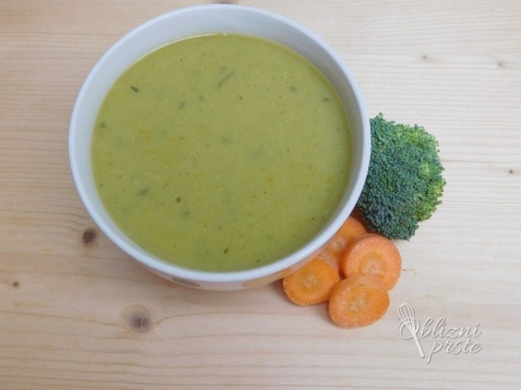
- 1 l vode
- 250 g brokolija (približno polovico brokolija)
- 300 g krompirja (4 večji krompirji)
- 2 žlici olivnega olja
- sol
- česen
- začimbe (majaron, bazilika)
Brokoli očistimo in narežimo na tanka kolesca. Česen drobno nasekljamo. Olupimo krompir in ga narežimo na manjše koščke.
V loncu na olivnem olju in prepražimo brokoli, na kratko podušimo (približno 5 minut). Dodamo krompir in zalijmo z vodo. Solimo. Ko juha zavre, jo na zmernem ognju kuhajmo še okoli 20 minut, da se krompir popolnoma zmehča. Juho odstavimo in jo pretlačite s paličnim mešalnikom. Potresemo lahko z zlatimi kroglicami.

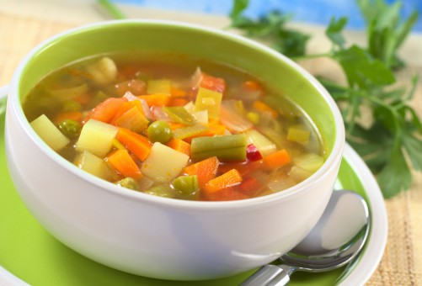
MEŠANA ZELENJAVNA JUHA
Sestavine:
- 1l vode
- 30-40dag mešane jušne zelenjave (cvetača, koleraba, koren, krompir, grah, stročji fižol)
- strok česna
- solimo po okusu
- oljčno olje
- majaron
- lovorjev list

Zelenjavo operemo in narežemo na kocke. Na olju prepražimo zelenjavo in prilijemo vodo. Dodamo lovorjev list, nasekljan česen, majaron, sol po okusu.
Kuhamo cca 20 min.

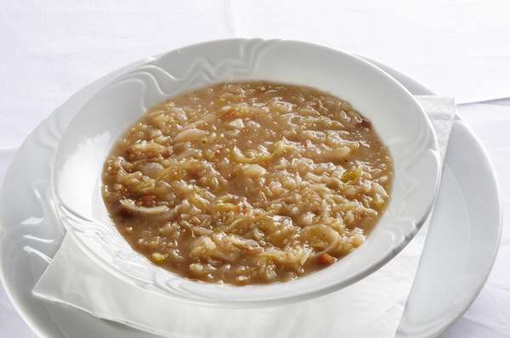
JOTA S KISLIM ZELJEM
- 0,5 kg kislega zelja
- 2 lovorova lista
- 6 srednje velikih krompirjev
- strok česna
- 200g rjavega fižola
- 1-2 žlici ocvirkov (po želji)
- poper
- sol po okusu

Zelje in lovorove liste kuhamo v vodi cca. 15 minut (v kolikor ne marate preveč kislega zelja, priporočam, da ga pred kuhanjem oplaknete z vodo, da izgubi na kislosti). Ko je kuhano, odlijemo vodo.
Posebej skuhamo v osoljeni vodi olupljen krompir narezan na kose in česen. Krompir zmečkamo, dodamo zelje z lovorovimi listi. V kolikor jota ni dovolj gosta, dodamo vodo.
Na koncu dodamo še fižol, pogrete ocvirke ter popopramo.
Na enak način lahko pripravimo joto s kislo repo.
TESTENINE
KUHANJE TESTENIN
- Vem, da moram najprej zavreti vodo, šele nato stresem v vodo testenine.
- Vem, da solim vodo za kuhanje testenin.
- Voda bo prej zavrela, če vodo solim in pokrijem s pokrovko.
- Vem, da moram prebrati na embalaži čas kuhanja. Sicer bo razkuhano in brez pravega okusa.
- Vem, da kuhanih testenin ne pustim v vodi, pač pa jih odcedim in takoj postrežem. Če jih ne bom takoj postregel, se bodo »zlepile«.
- V primeru, da moram s testeninami počakati, dodam kanček olja, ali omako in dobro premešam.

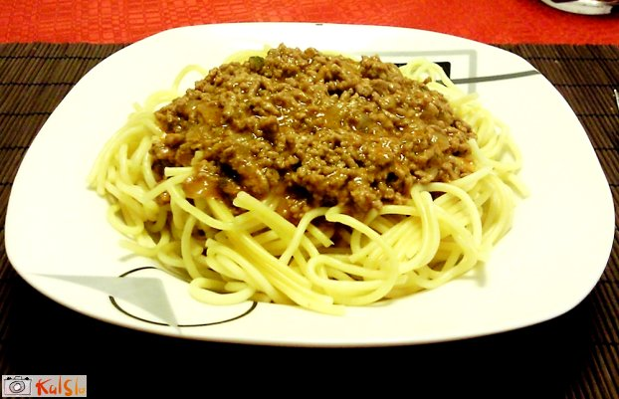
ŠPAGETI Z BOLONJSKO OMAKO
- 200 - 300 g mletega mesa
- ½ nasekljane čebule
- 1-2 stroka nasekljanega česna
- sol
- 3-4 žlice paradižnikove mezge
- origano, bazilika

Na olju prepražimo nasekljano čebulo, dodamo mleto meso in malo premešamo – toliko, da spremeni meso barvo. Dodamo še sol, nasekljani česen, premešamo, nekaj časa pražimo, potem zalijemo z mezgo, premešamo in dodamo malo vode. Pustimo, da se vse skupaj duši cca. 15 minut. Nato dodamo origano in baziliko. Pustimo kuhati še 10-15 minut.
Po navodilu za kuhanje testenin (zgoraj) skuhamo špagete.

ŠPAGETI S ŠPARGLJEVO OMAKO
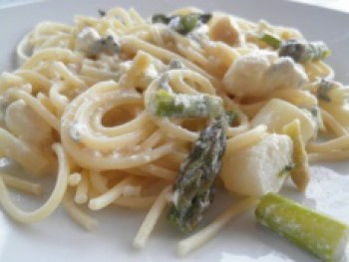
- 500g špagetov
- 250g špargljev
- 2 žlici oljčnega olja
- 1 česnov strok
- 1,5 dl sladke smetane
- Topljeni sirček
- 1 žlica kisle smetane
- Nariban parmezan

Špagete skuhamo v osoljeni vodi po navodilih na embalaži.
Na olju prepražimo narezan česen, toliko da zadiši. Dodamo oprane in na kolobarčke narezane šparglje. Dodamo topljeni sirček, sladko smetano in malo posolimo. Kuhamo na rahlem ognju 10 min. na koncu dodamo kislo smetano in nariban parmezan.
Testenine precedimo, serviramo na krožnik in polijemo z omako.

TESTENINE S PARADIŽNIKOVO MEZGO
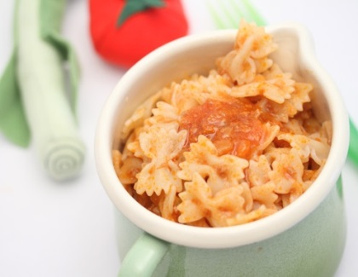
- strok česna
- 3 žlice olivnega olja
- 10 žlic paradižnikove mezge
- sveža paprika narezana na koščke
- sol
- 500 g testenin
Priprava:
Česen na drobno nasekljamo in prepražimo na olju, da zadiši. Dodamo narezano papriko in čez nekaj časa še paradižnikovo mezgo. Omako na majhnem ognju kuhamo nekaj minut in v tem času večkrat premešamo. Omako začinimo.
Testenine skuhamo »al dente« v slanem kropu.

RIŽOTE
KUHANJE RIŽA
- Vem, da se riž zelo razkuha (to pomeni, da se napne, zato ga je na koncu več). Zato upoštevamo pravilo razmerje riža in vode = 1:2. To pomeni: 1 skodelica riža + 2 skodelice vode.
- 1 mali kozarec (1 velika pest) riža je za eno odraslo osebo. 1 skodelica je za dve osebi.
- Riž skuhamo tako, da v kozico zlijemo cca. 5 žlic olja, šele nato stresem v kozico riž. Počakamo, da zadiši in riž postekleni. Nato dodamo vodo in solimo.
- Riža med kuhanjem ne mešamo.
- Pokrijem s pokrovko.
- Vem, da moram prebrati na embalaži čas kuhanja. Sicer bo razkuhano in brez pravega okusa (riž navadno kuhamo 13 min).
- Odvečno vodo odlijemo.

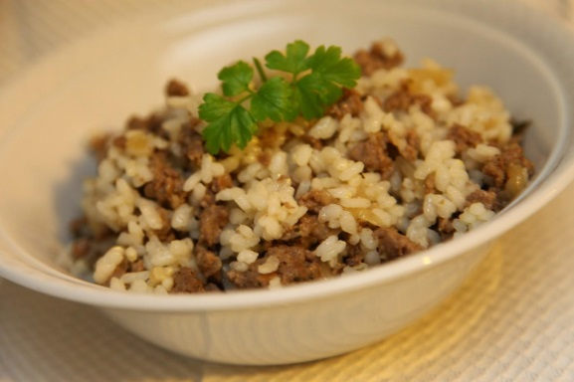
RIŽOTA Z MLETIM MESOM
SESTAVINE:
- 200g mletega mesa (goveje ali mešano goveje/svinjina)
- ½ nasekljane čebule
- 2 stroka nasekljanega česna
- ½ konzerve paradižnikove mezge
- Sol, začimbe (majaron, lovor)
- Riž: 2 skodelici riža (1 skodelica riža zadostuje za 2 osebi)
- Voda: 4 skodelice vode (1skodelici riža dodamo 2 skodelici vode).
PRIPRAVA
Na drobno sesekljamo čebulo in česen. V kozico zlijemo približno 4-5 žlic olja. Čebulo popražimo na olju, da malce porumeni, nato dodamo česen in na hitro popražimo. Dodamo meso in ga pražimo, da spremeni barvo. Dodamo paradižnikovo mezgo, sol, začimbe in kuhamo približno 20 min.
V drugi kozici skuhamo riž. V posodo zlijemo približno 4 žlice olja, ga malo segrejemo ter dodamo riž. Premešamo in prilijemo vodo. Kuhamo po navodilu za kuhanje riža, ki je napisano na embalaži riža (približno 12-15 min).
Nato v mesno omako stresemo kuhan riž in vse skupaj dobro premešamo. Skupaj kuhamo še 5 min.
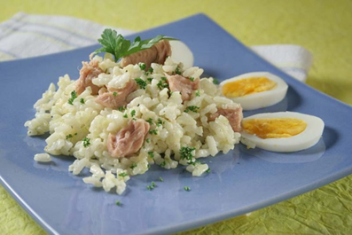
RIŽOTA S TUNO
Recept za 4 osebe:
- 4 pesti riža
- Olje
- Voda
Na olju prepražimo riž. Ko zadiši, dodamo vodo (cca. 4dl). Kuhamo 10-14 minut.

Omaka:
- 2 konzervi tune
- 1 strok česna
- 1 topljeni sirček,
Česen prepražimo na olju dodamo tuno in sirček. Premešamo. Omako dodamo kuhanemu rižu in premešamo. Na koncu dodamo sesekljan peteršilj. Potresemo s parmezanom.

POLENTA
KUHANJE POLENTE
- Vem, da se polenta zelo razkuha (to pomeni, da se napne, zato jo je na koncu več). Zato upoštevamo pravilo razmerje polente in vode = 1:3. To pomeni: 1 skodelica/kozarec polente + 3 skodelice vode.
- 1 mali kozarec polente je za eno odraslo osebo.
  - Za 4 osebe bomo preračunali tako:
  - 4 (osebe) x 3 kozarčke = 12 kozarčkov vode
- Polento skuhamo tako, da zavremo osoljeno vodo in stresemo vanjo polento. Pri stresanju polente v vodo mešamo, nato pustimo, da se počasi kuha na nizki temperaturi.
- Pokrijem s pokrovko.
- Vem, da imamo instant polento, ki jo kuhamo 3 min ter navadno polento, ki jo kuhamo cca. 20 min.
- Vem, da moram prebrati na embalaži čas kuhanja.

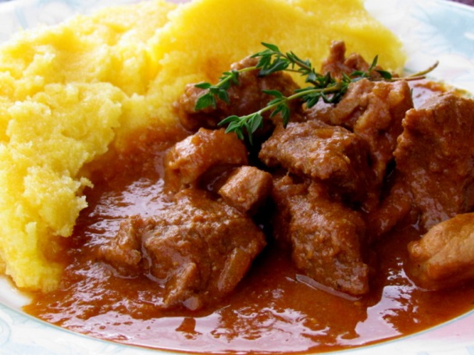
POLENTA Z GOLAŽEM
Golaž:
- 200 - 300 g govejega mesa, narezanega na koščke
- ½ nasekljane čebule
- 1-2 stroka nasekljanega česna
- 3-4 žlice paradižnikove mezge
- sol, origano, bazilika

Na olju prepražimo nasekljano čebulo, dodamo meso in malo premešamo – toliko, da spremeni meso barvo. Dodamo še sol, nasekljani česen, premešamo, nekaj časa pražimo, potem zalijemo z mezgo, premešamo in dodamo malo vode. Pustimo, da se vse skupaj duši cca. 15 minut. Nato dodamo origano in baziliko. Na nizki ali srednji temperaturi pustimo kuhati še 40 - 60 minut (toliko, da se meso omehča).
Polento skuhamo po navodilu za kuhanje polente.


POLENTA KOT PIZZA
Polento skuhamo po navodilu za kuhanje polente.
Kuhano in še vročo polento zlijemo v pekač.
Počakamo, da se nekoliko ohladi.
Nato po vrhu polijemo paradižnikovo mezgo, malo posolimo in nato dodamo naribamo mozarelo (lahko tudi šunko, zelenjavo…).
Pečemo približno 15 min, pri 200°C .

JEDI S KROMPIRJEM
PIRE KROMPIR
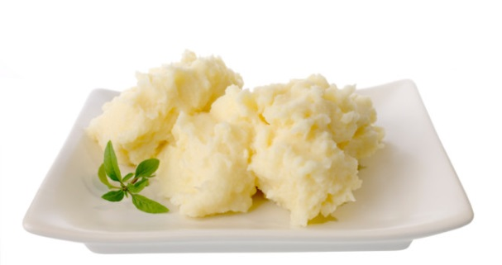
- 600 g krompirja
- 0,5 dl mleka
- 1 žlica masla
- 1 ščepec soli

Krompir olupimo, operemo, narežemo na večje kose in ga položimo v posodo za kuhanje. Dolijemo vodo in solimo. Posodo postavimo na štedilnik, da krompir zavre, nato ga na zmernem ognju kuhamo še 15-18 minut.
Kuhan krompir odstavimo, odlijemo vodo in ga pretlačimo. Dodamo mu mleko in maslo. Vse skupaj dobro zmešamo, da nastane gladka zmes.

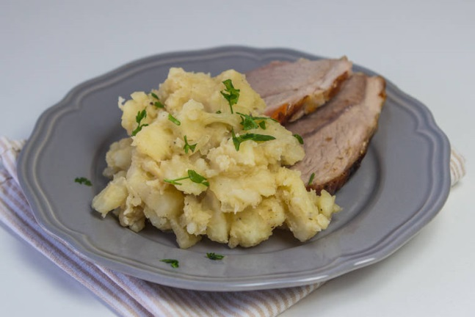
PRAŽEN KROMPIR
- 2 srednje velika krompirja na osebo
- ½ čebule
- 4 - 5 žlic olja
- 1 ščep soli
Neolupljen krompir temeljito očistimo in operemo. Postavimo ga v večjo posodo in zalijemo s toliko hladne vode, da pokrijemo ves krompir v posodi. Krompir kuhamo od 40 minut.
Ko je krompir kuhan, ga odstavimo in odlijemo vodo. Prelijemo ga s hladno vodo, da ga lažje olupimo, ker kožica lepše odstopi.
Medtem olupimo čebulo in jo narežemo na tanke rezine.
V ponvi segrejemo olje in čebulo popražimo, da malo porjavi in prijetno zadiši. Čebula, ki ji lahko dodamo malo soli, se hitreje razpusti.
Na kolobarje narežemo krompir in ga pražimo sprva pri nizki temperaturi, proti koncu praženja pa temperaturo zvišamo. Krompir stalno mešamo in obračamo, da se enakomerno prepraži. Med praženjem dodamo malo soli ter mešamo, da se začimbe enakomerno porazdelijo po krompirju.
KROMPIR V PEČICI
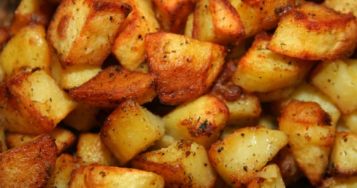
- 1 kg krompirja
- 5 žlic olivnega olja
- 1 ščepec soli
- rožmarin
Krompir olupimo in operemo. Nato ga narežemo na krhlje ali na četrtine.
Pečico segrejemo na 190 °C.
Pekač premažemo z oljem in ga za pet minut postavimo v ogreto pečico. Nato ga vzamemo iz pečice in nanj razporedimo narezan krompir. Posolimo in po vrhu potrosimo lističe rožmarina. Dobro premešamo, da se lepo in enakomerno razporedi po pekaču.
Nato ga položimo v ogreto pečico in pečemo 40 - 45 minut.

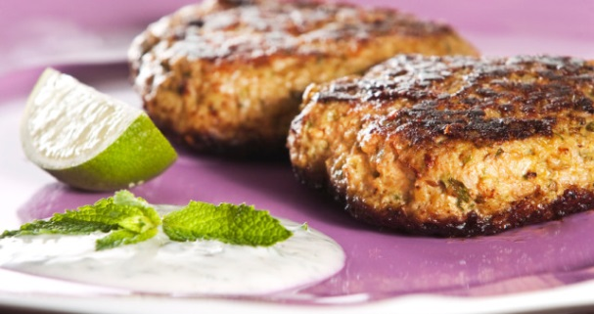
MESNI POLPETI
- 150 g drobtin
- 1 dl mleka
- 3 stroki česna
- 3 vejice peteršilja
- 1 jajce
- 400-500g mletega govejega in svinjskega mesa
- sol
- olje za pečenje

Drobtine ali kruh narezan na manjše kocke namočimo v mleku. Česen olupimo ter na drobno nasekljamo. Operemo in otresemo peteršilj. Grobo ga sesekljamo.
V večji skledi zmešamo mleto meso, namočen kruh, česen, peteršilj, jajce, sol.
Iz zmesi z navlaženimi rokami izoblikujemo majhne polpetke, ki jih postavimo na krožnik.

V večji ponvi segrejemo olje, na katerem z obeh strani popečemo polpete do zlatorjave barve. Pečene polpete odstavimo na papirnate brisače, da se odvečna maščoba odcedi.
POZOR! Olje je zelo vroče – v ponev z vročim oljem počasi spuščaš polpete, da olje te ne poškropi.

KAKO PREIZKUSIŠ, ČE JE OLJE DOVOLJ VROČE ZA CVRTJE?
V olje pomočiš konico lesene kuhalnice ali pa vržeš ščep drobtin v olje. Če zacvrči okoli kuhalnice oz. drobtin, je olje ravno prav vroče.
V kolikor se začne kaditi iz olja, pomeni, da je olje preveč vroče, pregreto in celo škodljivo zdravju, zato je bolje, da ga zavržemo.

POZOR – vročega olja ne zlivamo nikamor! Pustimo, da se ohladi in ga nato prelijemo v posebno posodo ter ga nesemo na posebno zbirališče. Olja ne zlivamo v odtok ali v zemljo.

SLADICE
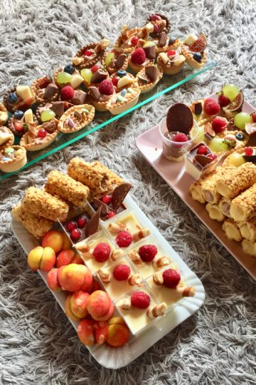
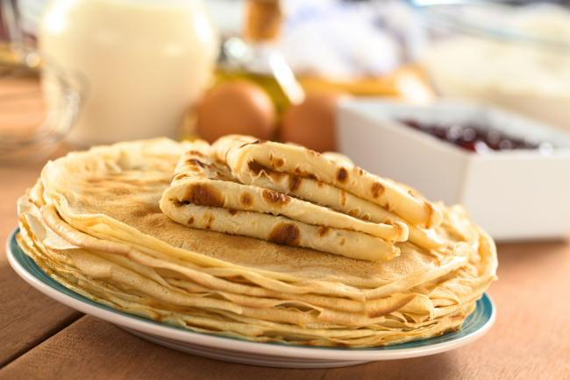
PALAČINKE
- 0,5 l mleka
- 24 dag moke
- 2 jajci
- sol
- 2 žlici olja
Vse sestavine zmešamo in pustimo 30 minut počivati.
V ponev vlijemo kanček olja in segrejemo. Odvečno olje vlijemo v skodelico. V ponev vlijemo cca. pol zajemalke mase (odvisno, kako velike in kako debele palačinke želite) in popečemo na obeh straneh.

KARAMELIZIRANE BANANE
- banane
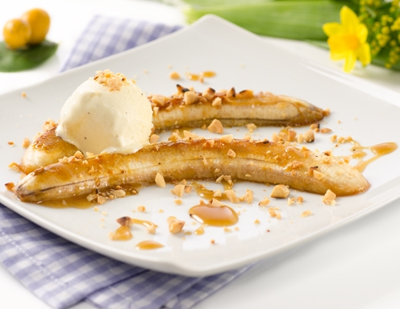
- 1 žlica rjavega sladkorja
- 1 žlica masla
Za karamelno omako:
- 100 g rjavega sladkorja
- 50 g masla

Za karamelno omako v posodi rahlo stopimo sladkor, da postane rjavkast. Banane olupimo in jih po dolgem razpolovimo. V karameliziranem sladkorju popečemo banane.
Banane položimo na krožnik, jih pokapamo z karamelno omako.

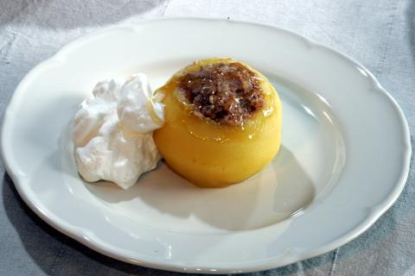
KUHANA NADEVANA JABOLKA
- Jabolka, marmelada
- 3 žlice sladkorja
- 2 žlici masla
- voda

Jabolka po želji olupimo. Iz sredine izdolbemo semena in na eni strani pustimo, da ostane jabolko zaprto. V luknjo nadevamo domačo marmelado.
V posodi raztopimo maslo, mu dodamo sladkor in počakamo, da zarumeni – karamelizira. Prilijemo vodo in mešamo toliko časa, da se karamel raztopi. Nato v omako dodamo jabolka. Tekočine naj bo toliko, da sega jabolkom nekje do sredine. Pokrijemo. Kuhamo cca. 15-20 min, da se jabolka omehčajo.

GRATINIRANI ŠPAGETI Z JABOLKI
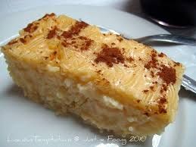
40 dag poljubnih testenin
- 4 naribana jabolka
- sladkor po okusu
- cimet
- rozine (po želji)
- 200 ml sladke smetane
- 1 jajce

Hruškov preliv:
Hruške očistimo, narežemo na male koščke in sladkamo po okusu. Kuhamo na rahlem ognju, da se omehčajo. Zmečkamo. Na koncu dodamo malo limoninega soka.

Testenine skuhamo po navodilih z embalaže.
Jabolka olupimo in naribamo.
Kuhane testenine precedimo. Pekač namastimo.
Zlagamo v plasteh: testenine, jabolka, testenine…
Po plasti testenin potresemo naribana jabolka (po potrebi sladkamo) in rozine, cimet (po želji). Nadaljujemo do konca – na vrhu so testenine. Smetano in jajce premešamo in polijemo po testeninah.
Pečemo v vnaprej segreti pečici 15-20 minut pri 200°C .
Narežemo na kose in prelijemo s hruškovim prelivom.

Zraven lahko ponudimo sveže iztisnjen sok ali čaj ali kompot.

BISKVITNO TESTO
Osnova biskvitnega testa je tak postopek:
Jajca penasto dobro zmešamo z mešalnikom. Mešamo tako dolgo, da masa zelo naraste in postane puhasta krema. Nato dodamo sladkor, vaniljev sladkor, olje. Na koncu narahlo dodamo moko in pecilni prašek – to pomeni, da moko in pecilni prašek počasi presejemo v maso ali počasi dodajamo masi. Nato ju z metlico za stepanje umešamo v maso.
Biskvitno testo uporabljamo za torte, »puhasta« peciva.
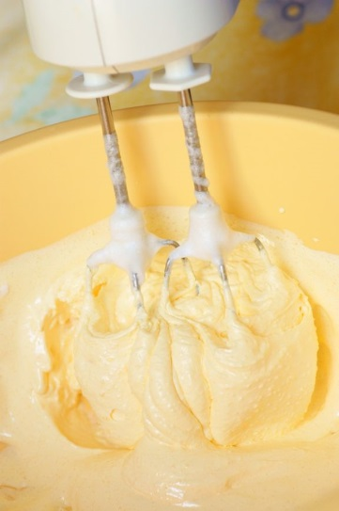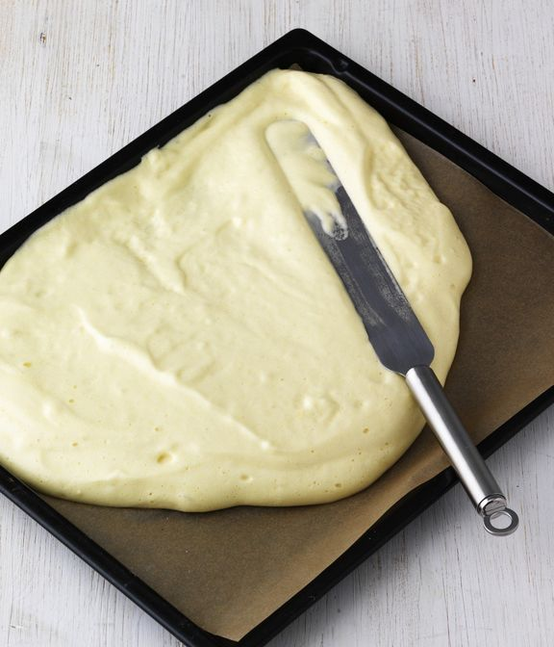
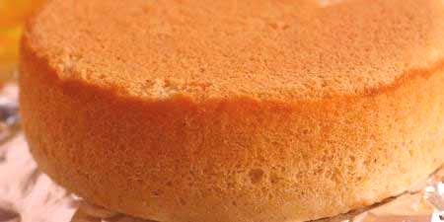

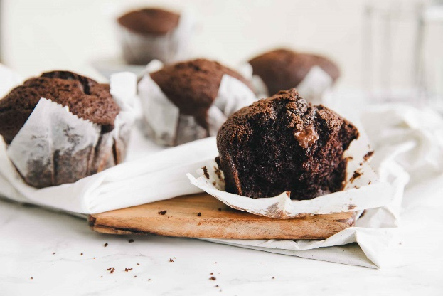
ČOKO MAFINI
- 2 jajci
- 80 g sladkorja
- 2 žlički vanilijevega sladkorja
- 50 g kakava
- 90 g mehkega masla
- 200 ml mleka
- 220 g moke
- 1 pecilni prašek
Najprej stepemo jajca, da nastane jajčna pena. Dodamo sladkor in vanilij ter še mešamo, da nastane jajčna krema.
Nato dodamo mleko in stopljeno maslo ter kakav. Ponovno premešamo, da nastane gladka masa.
Dodamo moko in pecilni prašek ter na rahlo premešamo.
Zmes vlijemo v silikonske modelčke (po želji lahko dodamo v zmes še žličko nutele), ali pa v papirčke za mafine.
Pečemo 15 minut na 180 stopinjah.

ROŽIČEVO PECIVO
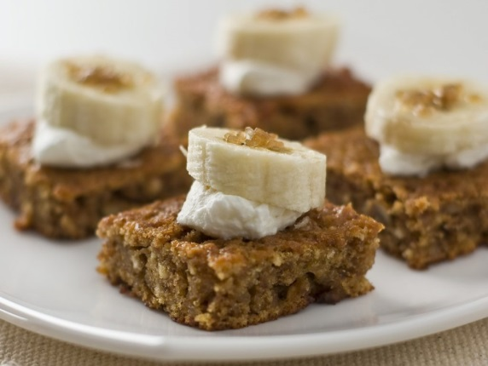
SESTAVINE
- 3 jajca
- ½ kozarca sladkorja
- 1 vanilijev sladkor
- 1 kozarec mleka
- ½ kozarca olja
- ½ kozarca mletih mandljev ali lešnikov ali kokosa
- 1 kozarec rožičeve moke
- 1 kozarec bele moke
- 1/2 žličke pecilnega praška

POSTOPEK
Jajca penasto zmešamo, da masa naraste. Dodamo sladkor, vanilijev sladkor, olje. Na koncu narahlo dodamo moko in pecilni prašek ter ju z metlico za stepanje umešamo v maso.
Pekač obložimo s peki papirjem. Zlijemo v pekač. Pečemo 30 min, pri 170°C.
Po vrhu lahko dodamo koščke banan ali karamelizirane banane, narezane na koščke.

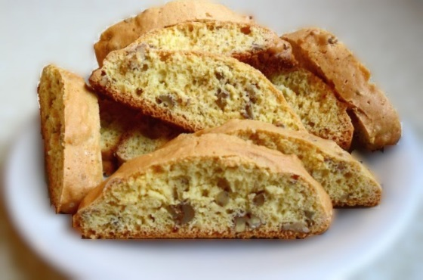
PRIJATELJ
SESTAVINE
- 4 jajca
- 8 žlic sladkorja
- 1 vanilijev sladkor
- 5 žlic olja
- 10 žlic moke
- Noževa konica pecilnega praška
- Nasekljane lešnike, orehe, mandlje, rozine in drugo suho sadje.
POSTOPEK
Jajca penasto zmešamo, da masa naraste. Dodamo sladkor, vanilijev sladkor, olje. Na koncu narahlo dodamo moko in pecilni prašek ter ju z metlico za stepanje umešamo v maso.
Pekač obložimo s peki papirjem. Zlijemo v pekač. Pečemo 15 min, pri 200°C.
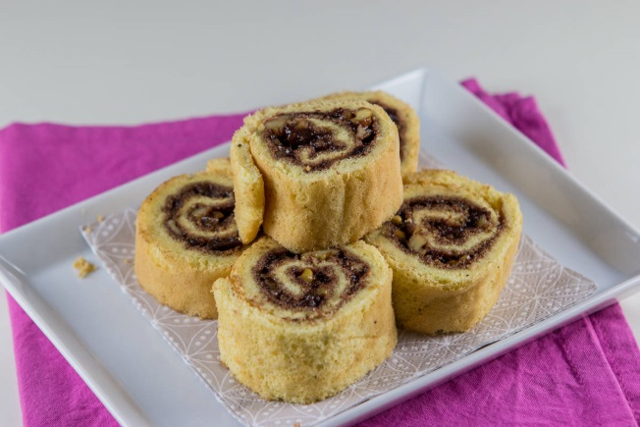
RULADA
SESTAVINE
- 4 jajca
- 4 žlice sladkorja
- 4 žlice moke
- 1 vanilijev sladkor
- ½ žličke pecilnega praška
- Marmelada za nadev
POSTOPEK
Jajca penasto zmešamo, da masa naraste. Dodamo sladkor, vanilijev sladkor. Na koncu narahlo dodamo moko in pecilni prašek ter ju z metlico za stepanje umešamo v maso.
Velik, nizek pekač obložimo s peki papirjem. Zlijemo v pekač. Pečemo 10-15 min, pri 200°C.
Pečeno rulado skupaj s peki papirjem zvijemo v rolico (po dolžini). Ko se ohladi, jo odvijemo in odstranimo peki papir ter jo namažemo z marmelado in ponovno zavijemo.
Po vrhu lahko potresemo s sladkornim prahom. Razrežemo na kolobarje in postrežemo.
ČOKOLADNO PECIVO S KOKOSOVIM NAMAZOM
Biskvit
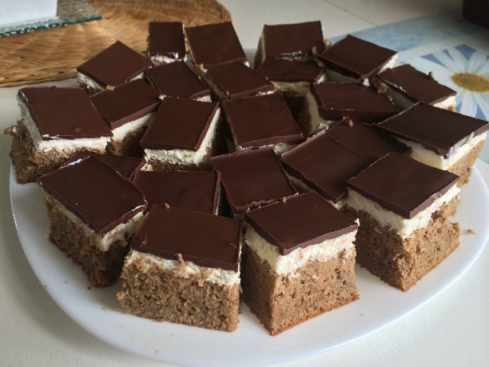
- 4 jajca
- 15 dag sladkorja
- 1 vanilijev sladkor
- 3 žlice kakava
- 1dl mleka
- 1dl olja
- 20 dag moke
- 1 pecilni prašek
Biskvit:
Iz beljakov naredimo sneg.
Ostale sestavine zmešamo z mešalnikom. Nato v to zmes stresemo beljakov sneg, nežno z metlico premešamo in vlijemo v pekač (veliki). Pečemo 30 min pri 180 stopinjah.

Medtem, ko se peče biskvit, naredimo kremo:
- 2 kisli smetani
- 10dag kokosove moke
- 3 žlice sladkorja
Vse skupaj zmešamo.

Ko se biskvit ohladi, ga namočimo z mlekom in nato prekrijemo s kremo.
Po vrhu lahko polijemo s stopljeno čokoladno glazuro.

Čokoladna glazura:
- 10dag masla
- 15 dag čokolade v prahu
Na nežnem ognju raztopimo in še toplo polijemo po kremi.

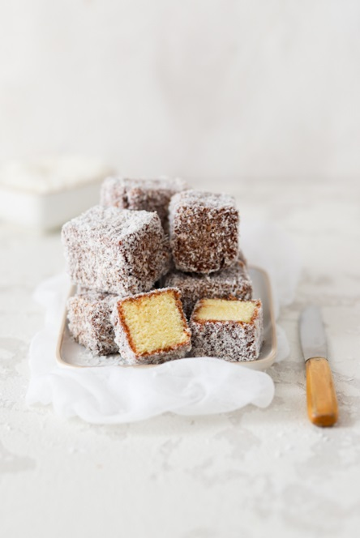
KOKOSOVE PALČKE
SESTAVINE ZA BISKVIT:
- 4 jajca
- 3 žlice sladkorja
- 1 vanilijev sladkor
- 4 žlice moke
- 1 čajna žlička olja
- Noževa konica pecilnega praška
POSTOPEK:
Jajca penasto zmešamo, da masa naraste. Dodamo sladkor, vanilijev sladkor, olje. Na koncu narahlo dodamo moko in pecilni prašek ter ju z metlico za stepanje umešamo v maso.
Pekač obložimo s peki papirjem. Zlijemo v pekač. Pečemo 15 min, pri 200°C.
OBLIV
- 20-25 dag masla (3/4 do 1 celo maslo)
- 6 člic mleka, žlička ruma
- 5 dag sladkorja
- 5 dag kokosa
SKUTINA TORTA
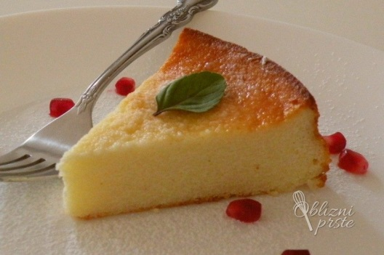
- 3 jajca
- 5 žlic sladkorja
- 1 vanilijev sladkor
- ½ kg skute
- 2 kisli smetani
- 2 navadna jogurta
- 7 žlic moke
- ½ pecilnega praška
Jajca penasto zmešamo, da masa naraste. Dodamo sladkor, vanilijev sladkor. Dodamo skuto, jogurt in kislo smetano ter vse skupaj na rahlo zmešamo z metlico za stepanje. Na koncu narahlo dodamo moko in pecilni prašek ter ju z metlico za stepanje umešamo v maso.
Velik, nizek pekač obložimo s peki papirjem. Zlijemo v pekač. Pečemo 40-45 min, pri 180 °C.
KRHKO TESTO
Osnova krhkega testa je tak postopek:
V tem testu sta osnovni sestavini maslo in moka v razmerju 1 : 2. Čim več je maščobe, tem bolj krhko bo testo. Krhko testo vedno pripravljamo brez pecilnega praška, če želimo, mu lahko dodamo jajce.
Uporabljamo ga za pite, piškote.
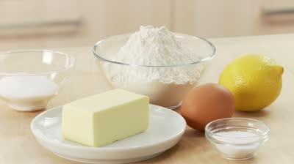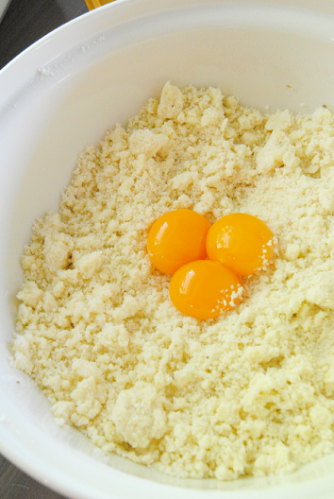
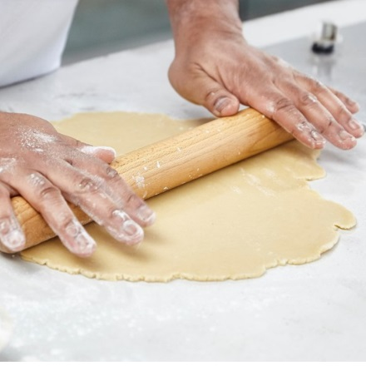

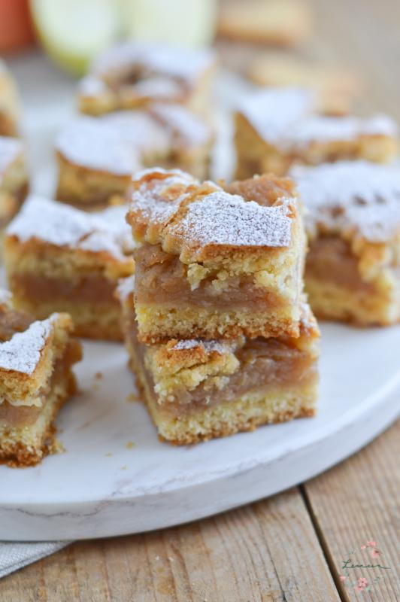
LINŠKA PITA / JABOLČNA PITA
- 250g moke
- 150g sladkorja
- 200g masla
- 230g mletih lešnikov
- 1 žlička ciumeta
- 1 jajce
- Marmelada / jabolčni tanki krhlji za nadev
PRIPRAVA
Moko, sladkor, maslo, lešnike, cimet, jajce damo v posodo in zamesimo krhko testo. Posodo s testom damo v hladilnik za 30min.
V pekač položimo papir za peko in po njem razporedimo testo. S testom obložimo dno in steno pekača (približno 1 cm visoko).
Po testu enakomerno razmažemo marmelado/jabolka. Iz testa, ki ostane, oblikujemo trakove, ki jih razporedimo po marmeladi v obliki mreže.
Pečemo 50min, pri 160°C.

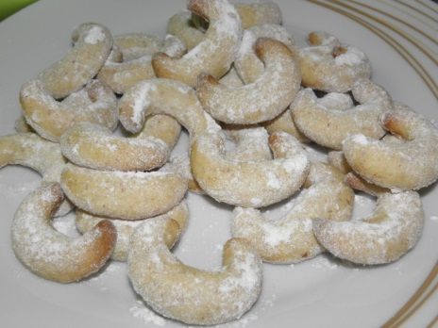
OREHOVI PIŠKOTI
- 35 dag moke
- 20 dag masla
- 1 jajce
- 10 dag orehov
- 10 dag sladkorja
- Limonina lupina(domača, neškropljena limona)
- Noževa konica pecilnega praška
- Mleti sladkor za posip
PRIPRAVA
Vse sestavine skupaj zmešamo v mehko, krhko testo. Testo postavimo v hladilnik za 30 min.
Nato oblikujemo majhne kroglice / rogljičke.
Piškote postavljamo na nizek, velik pekač, obložen s peki papirjem.
Pečemo 10min, pri 180 °C .
Še nekoliko tople posujemo s sladkorjem.

PIŠKOTKI Z MARMELADO
- 100g sladkorja
- 1 vaniljin sladkor
- 200g masla
- 300g moke
- 3 rumenjaki
- Marmelada, sladkor v prahu za posip
V posodo stresemo moko, narežemo maslo, dodamo ostale sestavine in z roko pregnetemo, da nastane gladko testo. Testo zavijemo v folijo in ga damo za vsaj 30 min v hladilnik, da se umiri. Tako ga bomo lažje oblikovali in ko se speče, ni preveč drobljivo.
Testo razvaljamo na 1 cm debelo in z modelčki oblikujemo piškotke. Z ročajem od kuhalnice naredimo majhne odtise v piškot, da bomo vanje vstavili marmelado, ko bodo pečeni. Lahko pa oblikujemo kroglice in jih malo sploščatimo.
Piškote zlagamo na pekač, na peki papir, pečemo pri 180 stopinj C, približno 10-15 min, da zlato zarumenijo.

ČOKOLADNI PIŠKOTI Z MARELIČNO MARMELADO
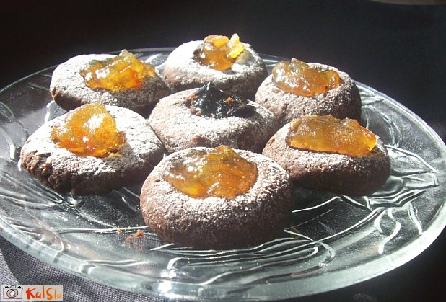
- 350 g moke
- 150g sladkorja v prahu
- 1 vrečka vanilijevega sladkorja
- 50g grenkega kakava v prahu
- 200g masla
- 1 jušna žlica mleka
- 1 jajce
- Marelična marmelada
Vse sestavine zgnetemo v gladko testo in ga damo za dve uri počivat v hladilnik. Potem iz testa oblikujemo kroglice, jih na roki malček poteptamo in naredimo jamico za marmelado.
Zložimo v pekač na peki papir in pečemo pri 180 stopinj C približno 10-15 min – da zlato porjavijo.

LUNICE Z LEŠNIKI
- 5 rumenjakov
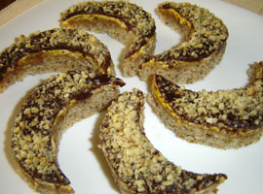
- 200g sladkorja
- 130g masla
- 310g moke
- 250g marmelade
- 4 beljake
- 120g mletih lešnikov
- 1 žlica mleka

Rumenjake, 60g sladkorja, 100g masla in 250g moke dajte v skledo in jih zgnetite v gladko testo. Zavijte ga v folijo in ga za 1h postavite v hladilnik, da počiva.
Testo razvaljajte oz. razporedite z dlanmi po pekaču, približno na pol cm debelo.
Pečemo pri 160 stopinj C, približno 15 min, da zlato zarumeni.

Lešnikov namaz: V času pečenja, stepite iz beljakov trd sneg in vanj vmešajte 140g sladkorja, mlete lešnike, 30 g raztopljenega masla, 60 g moke in 1 žlico moke.
Pečeno testo vzamemo s pečice in namažemo z marmelado. Na vrhu marmelade namažemo še lešnikov namaz.
Ponovno pecite 15-20 min pri 160 stopinj C.
Pečeno še toplo razrežite na polmesece (s krogom).

VLEČENO TESTO
Testo lahko kupimo. Tu pa je postopek izdelave vlečenega testa: SESTAVINE: 300g gladke moke, 1,5 dl mlačne, 2 žlici olja.
V posodo presejemo moko in na sredini naredimo jamico, v katero vlijemo olje in vodo, v kateri smo raztopili sol. Sestavine začnemo s prsti počasi mešati, da se sprimejo skupaj.
Testo nato z rokami gnetemo toliko časa, da postane povsem mehko, gladko in elastično ter se ne oprijemlje rok. Če je preveč suho, prilijemo še malo vode. Ugneteno testo oblikujemo hlebček, ki ga premažemo z oljem, pokrijemo s pogreto skledo in pri sobni temperaturi pustimo počivati 30 do 60 minut.
Spočito testo na pomokanem prtu čim bolj tanko razvečemo, razvaljamo. Z valjarjem ga zvaljamo v krog. Potisnemo roko pod krog in ga pustimo ležati na hrbtni strani roke z dlanmi navzdol. Razgrnemo testo po mizi. Vlečemo ga navzven, medtem ko se premikamo okoli mize. Testo mora postati tenko kot papir.
Z vlečenim testom izdelujemo jabolčni zavitek, burek, štruklje…
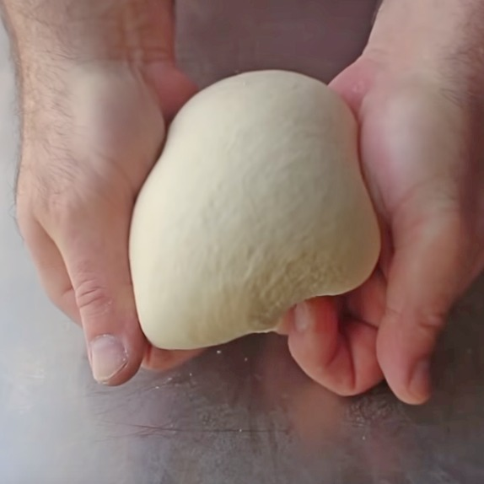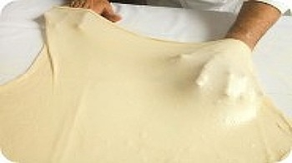
JABOLČNI ZAVITEK
Sestavine:
Zavitek vlečenega testa ali doma pripravljenega vlečenega testa
Jabolčni nadev:
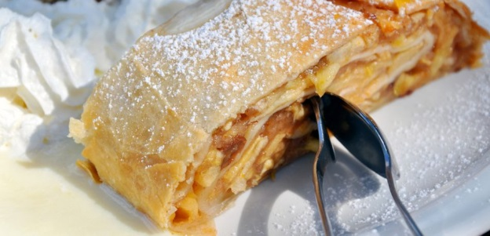
- 1 kg kislih jabolk
- 10 dag masla
- 1 žlička cimeta
- 3 žlice rozin, namočenih v temnem rumu
- sladkor po potrebi
Testo razgrnemo in po njem razprostremo naribana jabolka, rozine in maslo.
Jabolčni nadev:
Pripravimo stopljeno maslo. Olupimo in naribamo jabolka. Dodamo sladkor in cimet ter zmešamo. Nadev razgrnemo po pomaščenem testu in potresemo z rozinami. Vse skupaj zvijemo, da dobimo zavitek. Vložimo ga v pekač in premažemo z maslom.
Pečemo v pečici pri 180 stopinjah eno uro.

LISTNATO TESTO
Listnato testo navadno kupimo, ker je izdelava tega testa zahtevna.
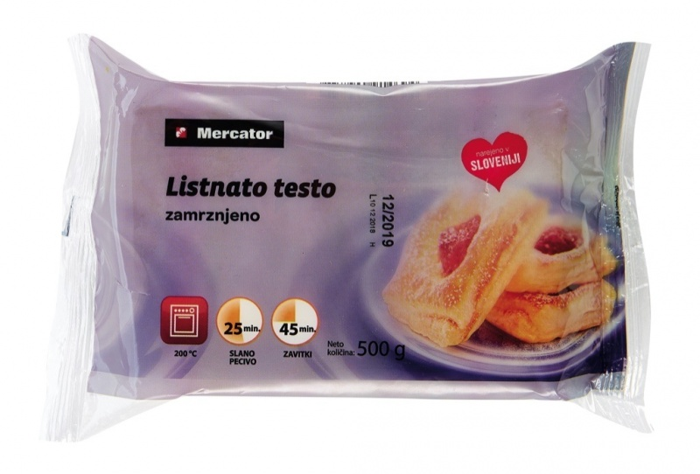
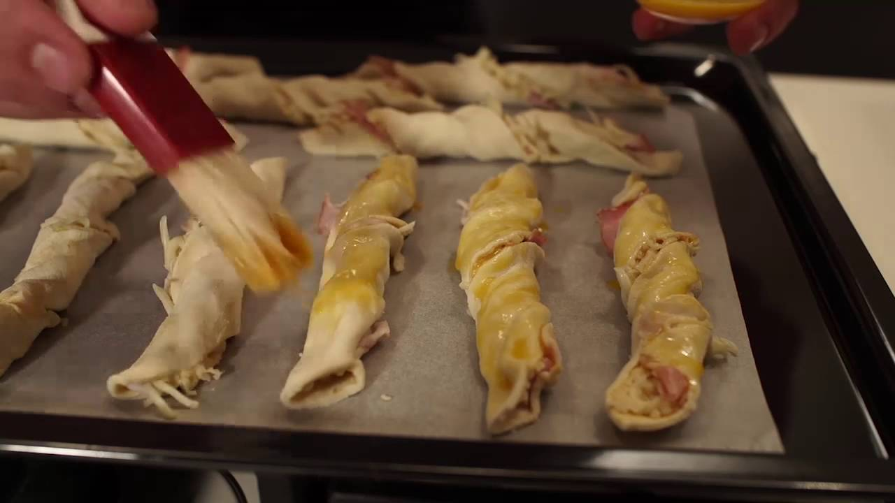
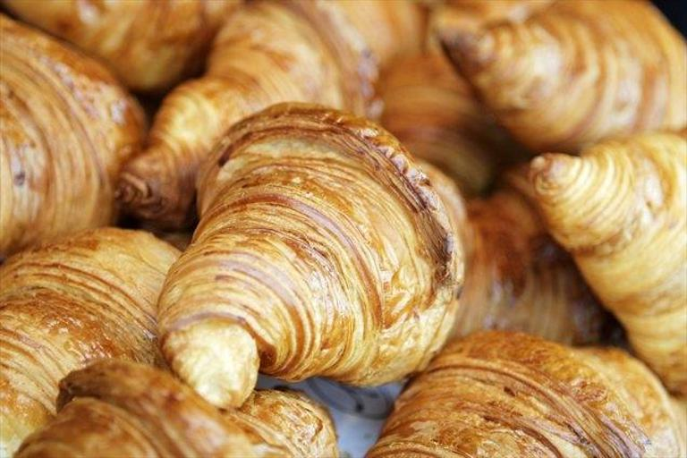

KREMNE REZINE – KREMŠNITE
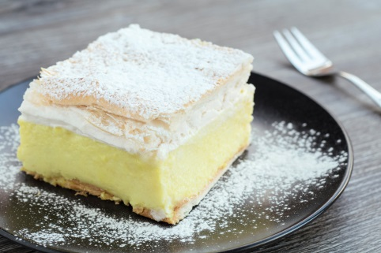
Kupimo listnato testo (1 paket)
SESTAVINE ZA KREMO
- ½ l mleka
- ½ l vode
- 4 jajca (rumenjake ločimo od beljakov)
- 1 vanilijev puding
- 1/21 vanilijevega sladkorja
- 10 dag sladkorja
- 10 dag ostre moke
- Rum po okusu
- 0,5 l sladke smetane
POSTOPEK:
1 listnato testo razvaljamo v velikosti pekača ter ga spečemo pri 180°C, cca. 10 min.
Drugo listnato testo razvaljamo in ga razrežemo na kvadrate. Velik pekač obložimo s peki papirjem, nanj naložimo narezane kvadratke testa in spečemo kot zgoraj.
Mleko zavremo. V vodo pa primešamo puding, rumenjake, moko, sladkor, vanilijev sladkor in dobro premešamo.
Počasi vlivamo v vrelo mleko in nenehno mešamo z metlico za stepanje. Kuhamo 10 min.
Beljake stepemo v trd sneg. Po 10 minutah zmesi primešamo beljakov sneg.
Na nizek, velik pekač damo pečeno testo in nanj vlijemo kremo. Počakamo, da se ohladi.
Stepemo sladko smetano in jo razmažemo po ohlajeni kremi.
Po vrhu položimo na pravokotnike/kvadrate narezano pečeno testo. Po vrhu posujemo s sladkornim prahom.

PECIVO BREZ PEČENJA

BAJADERE
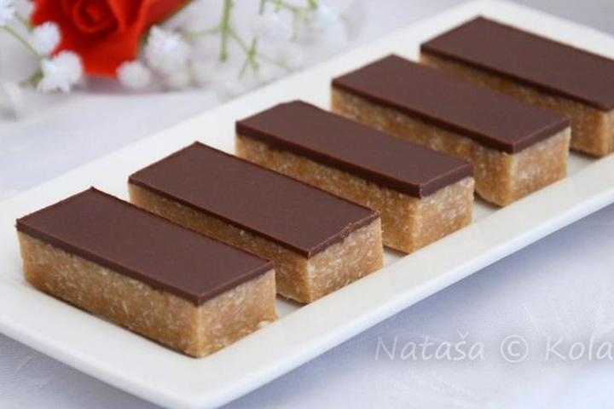
SESTAVINE
- 30 dag navadnih maslenih piškotov
- 20dag kokosovoe moke
- 15 dag mletega sladkorja
- 20dag masla
- 5 žlic ruma
- 1dl vročega mleka

PRIPRAVA
Piškote zmeljemo. Vse sestavine zmešamo v trdo maso in porazdelimo po pekaču.
Pripravimo čokoladni preliv.
ČOKOLADNI PRELIV
- 20 dag čokolade
- 15 dag masla
Čez maso prelijemo čokoladni preliv. Postavimo v zamrzovalnik za eno uro in počakamo, da se ohladi. Pecivo je pripravljeno.

JOGURTOVA TORTA S SADJEM
SESTAVINE
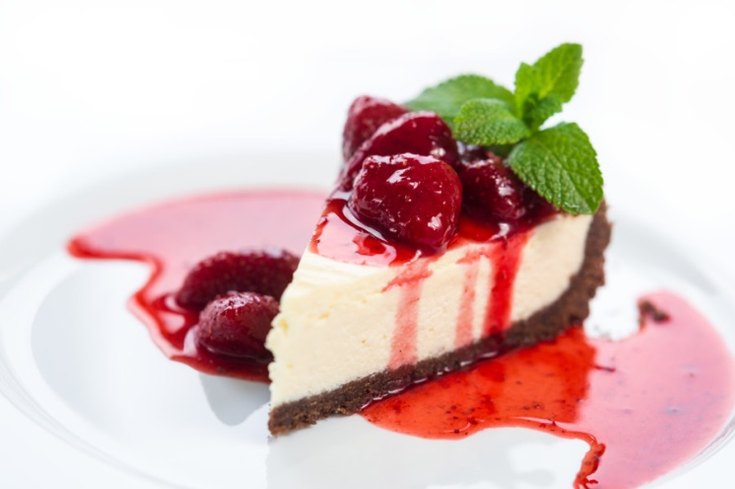
- 1 zavitek maslenih piškotov
- 1 maslo (250g)
- 4-5 navadnih jogurtov
- 350 ml sladke smetane
- 6 žlic sladkorja
- 1 vanilijev sladkor
- 1 velika žlica limoninega soka
- 2 paketa lističev 1želatine
- Jagodna/malinina marmelada ali sveže sadje

PRIPRAVA
Piškote zmeljemo. Maslo nežno segrejemo in piškotne drobtine prelijemo s stopljenim maslom. Dobro premešamo. Maso porazdelimo po modelu za torte. Postavimo v hladilnik za cca. 2h.
NADEV:
Stepemo sladko smetano.
Želatino razstopimo po navodilih iz ovitka. Jogurt, limono in raztopljeno želatino skupaj zmešamo. Šele nato dodamo sladkor in vanilijev sladkor.
Jogurtovi masi dodamo stepeno sladko smetano.
Vse skupaj zmešamo in nato prelijemo po piškotnem testu v tortni model.
Vse skupaj postavimo v hladilnik za vsaj 3h.
Pred serviranjem torto posujemo s sadjem ali marmelado.

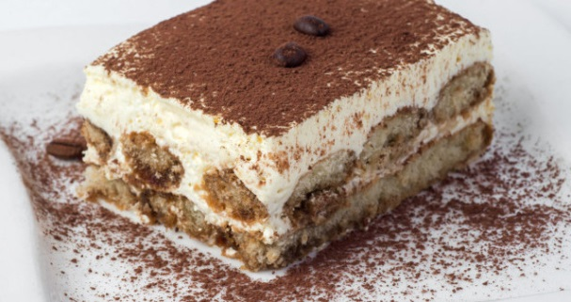
TIRAMISU S KREMO BREZ JAJC
Čeprav so v originalnem italijanskem receptu za tiramisu v kremi tudi jajca, vam tokrat predstavljamo različico, ki svežih jajc ne vsebuje.
Sestavine
- 300 ml sladke smetane za stepanje
- 500 g maskarponeja
- 80 g sladkorja v prahu
- Približno 3 dl proje z mlekom/kakava/kave (za odrasle)
- Paket piškotov za tiramisu (beby piškoti, savoiardi)
- 2 žlički pravega kakava v prahu
Priprava:
V skledi z električnim mešalnikom dobro premešamo sladko smetano, nato dodamo maskarpone in sladkor. Počasi mešamo, da dobimo gladko in gosto kremo, ki po teksturi spominja na stepeno smetano.
V plitko skledo z ravnim dnom vlijemo kakav/kavo. Piškote z obeh strani pomočimo v kakav/kavo (piškot obrnemo 2x – ne namakamo, ker bo sicer preveč napit) in polagamo v plitek pekač. Ko s piškoti v celoti prekrijemo dno pekača, na piškote nanesemo 1/3 pripravljene kreme. Sledi nova plast namočenih piškotov. Na koncu na piškote nanesemo preostalo kremo, ki jo s hrbtno stranjo žlice ali lopatko po vrhu lepo pogladimo. Pekač pokrijemo s folijo za živila in shranimo v hladilnik, da se sladica dobro ohladi (najbolje kar čez noč).
Ko želimo sladico postreči, jo vzamemo iz hladilnika in po vrhu potrosimo s kakavom v prahu. Serviramo na krožnike in postrežemo.

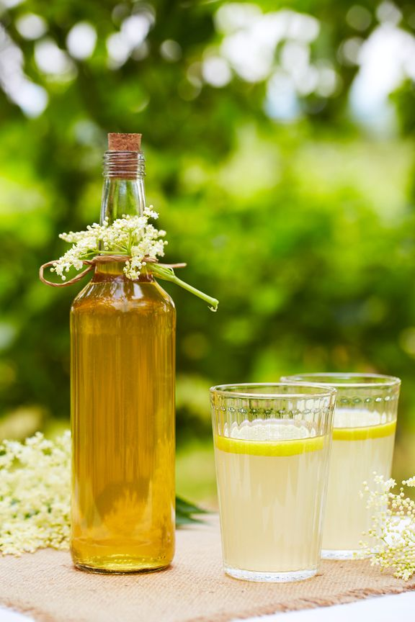
Bezgov sirup
Sestavine:
- 40 velikih bezgovih cvetov,
- 3 l vode,
- 3 kg sladkorja
- 60 g citronske kisline,
- 3 limone
V večjem loncu zavremo vodo. Odstavimo in vmešamo sladkor ter citronsko kislino. Mešamo toliko časa, da se ves sladkor raztopi. Pustimo, da se sladkorni sirup ohladi na sobno temperaturo, potem pa v lonec dodamo očiščene bezgove cvetove, na koncu pa še na rezine narezane limone. Lonec pokrijemo s krpo in pustimo stati od 24 do 48 ur (vmes obvezno nekajkrat premešamo). Sirup precedimo čez gosto cedilo ali gazo in cvetove dobro ožamemo. Pripravljen sirup nalijemo v sterilizirane steklenice, ki jih takoj nepredušno zapremo.
FOTO: iStock

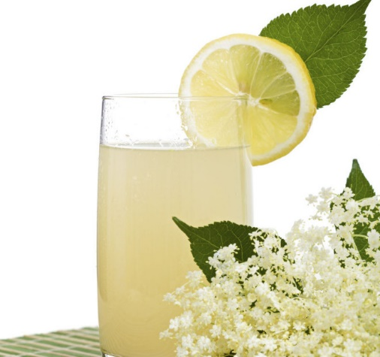
BEZGOVA ŠABESA

Sestavine:
- 10 bezgovih cvetov
- 1 kg sladkorja
- 2 limoni (neškropljeni)
- 200 ml jabolčnega ali vinskega kisa
- 10 l vode

Priprava:
Za šabeso najprej bezgove liste očistimo in jim odrežemo peclje čisto pod cvetovi. Limono dobro operemo in narežemo na kolobarčke. V lonec nalijemo vodo ter dodamo bezgove cvetove, limono, vinski kis in sladkor. Vse premešamo in postavimo na hladno za 24 - 48 ur, da se sladkor raztopi in aroma svetov razpusti. Občasno premešamo.
Po dveh dneh šabeso precedimo in nalijemo v steklenice.

Nasvet:
Bezgova šabesa je dobra, ko se naredijo mehurčki, najprej čez kakšen teden.

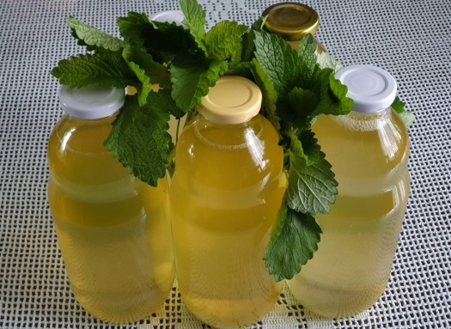
MELISIN SIRUP
Sestavine
- 1 kg sladkorja
- 1 l vode
- zajeten šop melise in mete
- 2,5 dag citronske kisline
Postopek
Meliso in meto očistimo vseh rjavih listov in operemo ter narežemo skupaj s stebli.
Sladkor raztopimo v vodi in zavremo, odstavimo in pustimo stati 5 minut.
Nato dodamo meliso in meto, premešamo in pokrito pustimo stati 24 ur.
Naslednji dan pijačo precedimo in primešamo 10 dag citronske kisline.
Nalijemo v čiste steklenice.

GROZDNI SOK
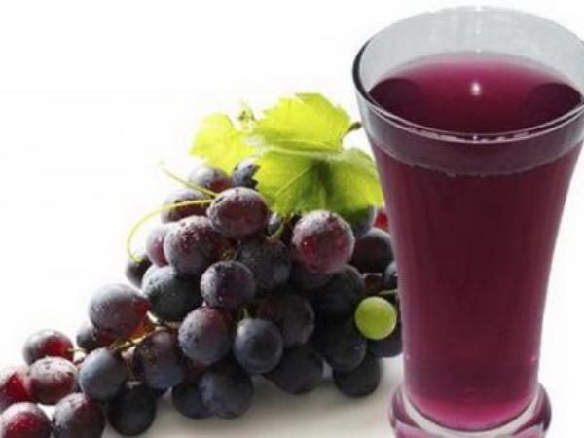
- 0,5 kg grozdja
- približno 200g sladkorja
- 5 vode

V vodo stresemo sladkor in zavremo.
Grozdje očistimo, operemo, otrebimo in damo v kozico. Dodamo toliko vode, da prekrije grozdne jagode. Kuhamo toliko časa, da začne voda na rahlo vreti. Pustimo, da se grozdje namaka v vodi še približno pol ure. Nato pretlačimo grozdje . Pretlačeno grozdje damo na cedilo in ponovno pretlačimo, da iztisnemo sok iz grozdnih jagod.
Na kozico, kjer imamo sladko vodo, položimo cedilo in precedimo sok pretlačenih jagod.
Premešamo, okušamo, če je dovolj sladko (po potrebi dodamo sladkor).
v pečici segrejemo steklenice (na 100 stopinj).
Pijačo natočimo v segrete steklenice in zapremo.


KORENČKOV GOSTI SOK

- 200 g korenja
- 400g jabolk
- približno 300g sladkorja
- 3 vode
V vodo stresemo sladkor in zavremo.
Korenček, jabolka očistimo, operemo in damo v kozico. Dodamo toliko vode, da prekrije korenček/jabolka. Skuhamo do mehkega. Kuhamo toliko časa, da začne voda na rahlo vreti. Nato pretlačimo oz. zmiksamo sadje . Zmiksano sadje damo na cedilo in ponovno pretlačimo, da iztisnemo sok.
Na kozico, kjer imamo sladko vodo, položimo cedilo in precedimo sok.
Premešamo, okušamo, če je dovolj sladko (po potrebi dodamo sladkor).
v pečici segrejemo steklenice (na 100 stopinj).
Pijačo natočimo v segrete steklenice in zapremo.

PARADIŽNIKOVA MEZGA – SALSA

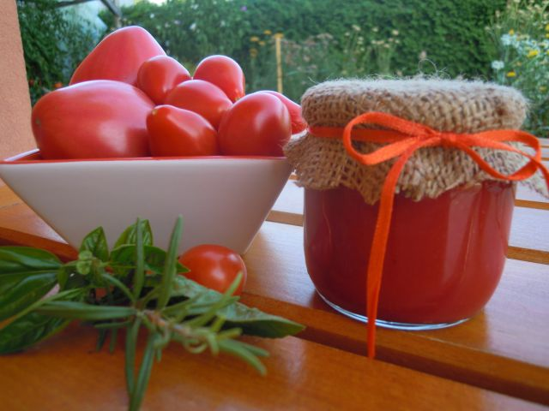
- paradižnik
- sol (druge začimbe)

Paradižnik operemo in narežemo na koščke.
V kozico stresemo koščke in in na zmernem ognju kuhamo, da se paradižnik razpusti. Paradižnik spasiramo s paličnim mešalnikom.
Dodamo malček soli (lahko tudi začimbe).
v pečici segrejemo steklene kozarčke (na 100 stopinj).
Mezgo natočimo v segrete kozarčke in zapremo.

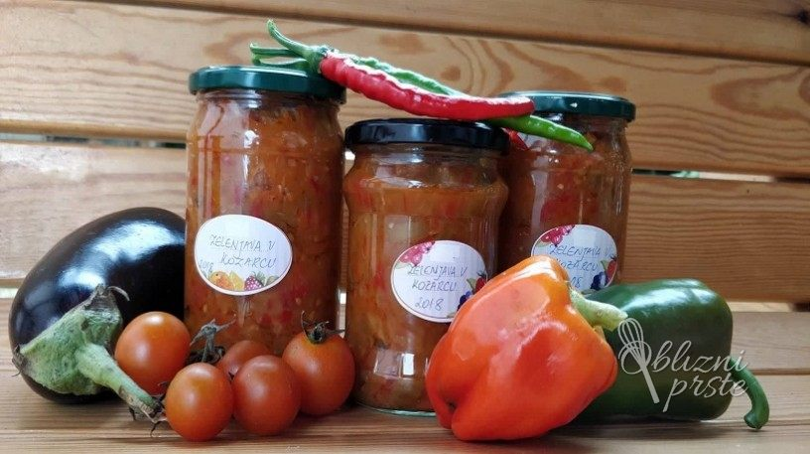
OZIMNICA: »VSE PO 6«

6 rdečih paradižnikov
6 zelenih paradižnikov
6 rdečih paprik
6 rumenih paprik
6 čebul
2 dl kisa za vlaganj
1 dl olja
2 žlici soli
1 žlica sladkorja

V mali posodici zmešaš olje, kis, sol in sladkor.
Zelenjavo narežemo na rezine. Narezano zelenjavo damo v posodo. Mešanico kisa in olja polijemo po narezani zelenjavi.
Kuhamo 20 min, da se zelenjava malo omehča.
Ta čas pripravimo kozarce. Kozarce segrejemo v pečici na 100 stopinj Celzija.
Še vročo zelenjavo vložimo v segrete kozarce in jih zapremo.
Kozarec obrnemo na glavo in jih pokrijemo z odejo.
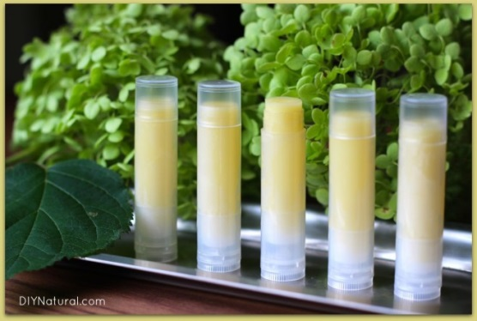
DOMAČ BALZAM ZA USTNICE - LABELA
- 50g oljnega izvlečka – macerata (npr. sivka)
- 20g voska
- 10-15 kapljic eteričnega olja (npr. sivke)
- Dozirna posodica

Nad vodno paro segrevamo v posebni posodi olje in vosek. Bodimo pazljivi, da ne pregrejemo. Tik preden vlijemo v dozirne posodice, nakapljamo eterično olje.premešamo.
Vlijemo v posodice in počakamo, da se ohladi in tako tudi strdi.


SIVKINO MAZILO ZA ROKE
SESTAVINE
- 180 g oljnega izvlečka sivke
- 20 g voska
- 10 – 15 kapljic eteričnega olja sivke

Postopek:
Nad vročo paro segrevamo olje in dodamo vosek, da se raztopi. Proti koncu dodamo še 10 kapljic eteričnega olja.
Zlijemo v posodice. Pustimo odprte posodice, dokler se mazilo ne strdi.

